陈欣导师简介
姓名 | 陈欣 | 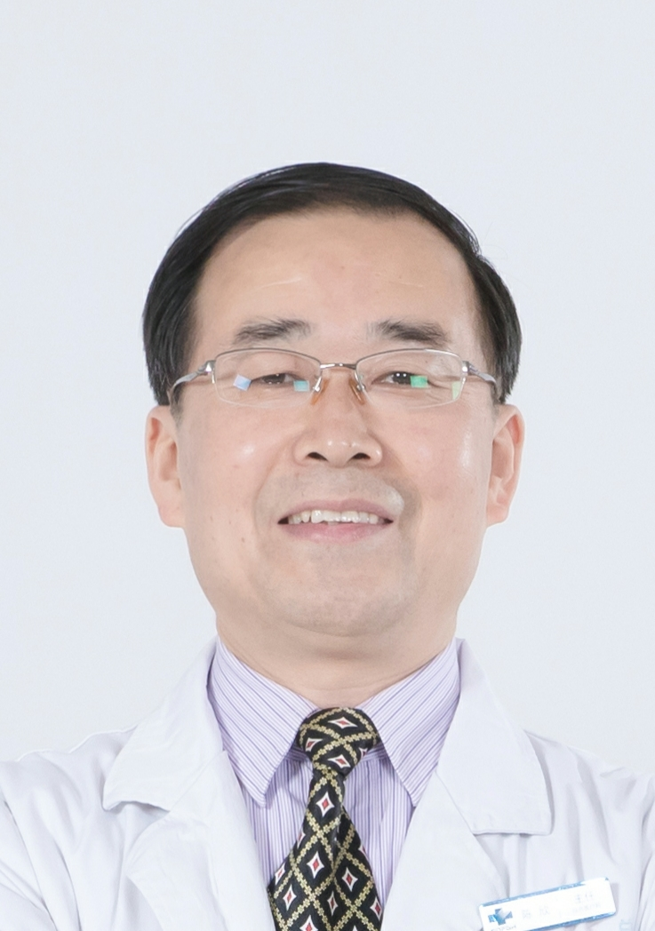
出生年月 | 1969年1月
单位 | 湖北医药学院第二临床学院/附属东风医院
所属学科 | 临床医学-内科学-老年病、全科医学
职称、职务 | 主任医师，硕士/硕士研究生导师，老年医学科主任、全科医学科主任
E-mail | Hb-chenxin@126.com
联系方式（办公电话） | 0719-8263513
研究方向 | 1.老年衰老与延缓衰老  2.老年心血管病诊治
个人简介 | 陈欣，男，1969年1月生，硕士，主任医师，硕士研究生导师，湖北医药学院附属东风医院老年医学科、全科医学科主任；湖北省医学会老年医学分会常委，十堰市医学会老年病专业委员会主任委员。从事老年衰老与延缓衰老、老年心血管病方向的研究工作。  主持完成科研项目3项，其中湖北省教育厅重点项目1项。发表论文14篇，其中SCI收录论文1篇。参编1部。获得湖北省科技进步奖三等奖2项。

